**由于近期CCXT进行了更新变动，导致第二天代码无需再按照视频里修改，直接观看此文档即可。**

**===========================================**

**若已经有vpn，连接后，直接通过下方红字找到代理端口号**

**填入代码中完成操作**

**windows菜单-设置-网络和internet-手动设置-代理设置**

**===========================================**

**没有vpn的同学根据下方操作即可**

**免费vpn链接（临时免费）：**<https://gcc.ceocp.com/user>

复制到浏览器打开后，注册账号进入官网（不需要填推荐码）

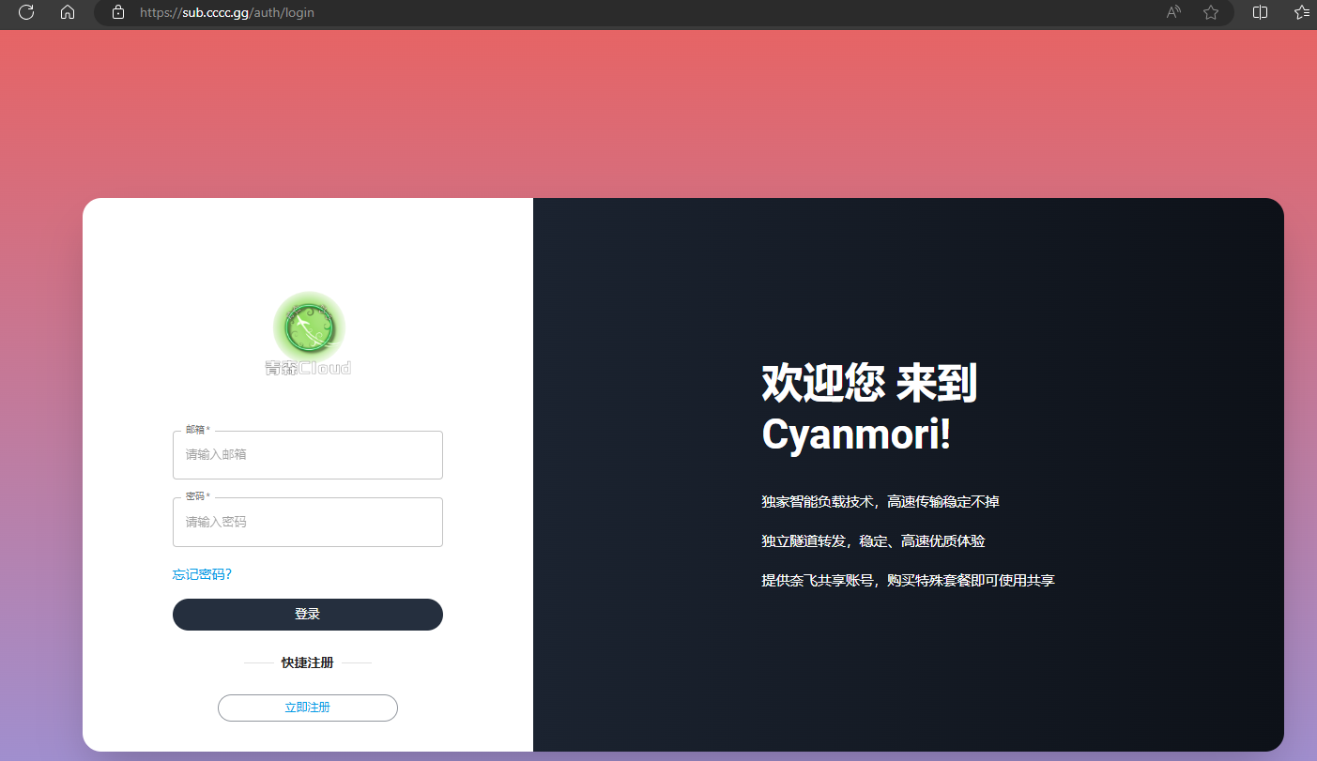

登录后，点击右上角的签到，获取免费流量

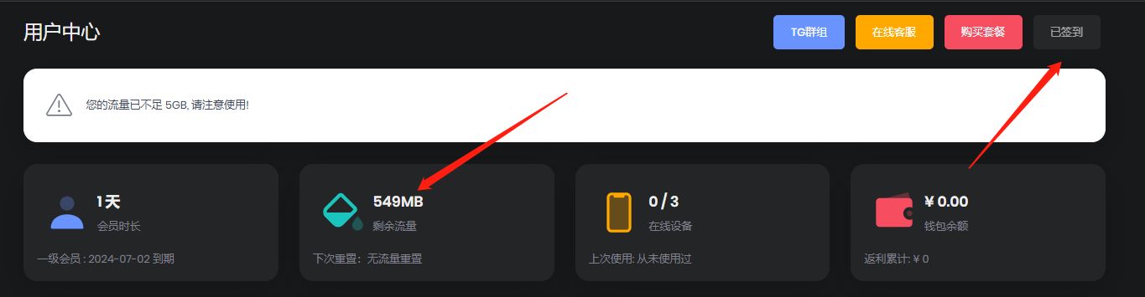

领取到流量后，点击下方Clash，选择使用教程，有具体如何下载和配置流程

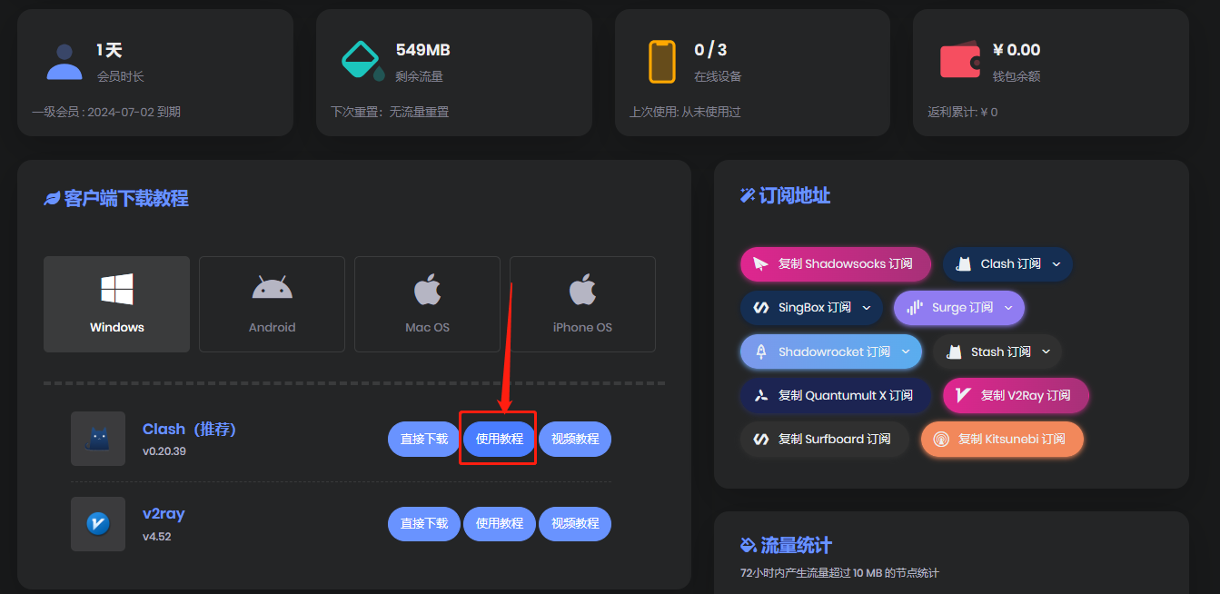

配置结束后，选择系统代理

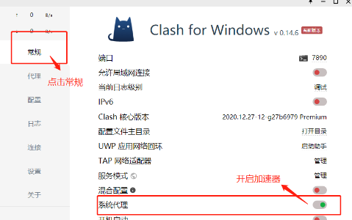

完成上方操作后，点击windows菜单-设置-网络和internet-手动设置-代理设置

（mac用户直接找到设置界面，选择网络）

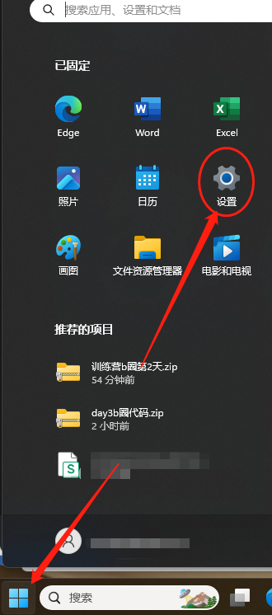

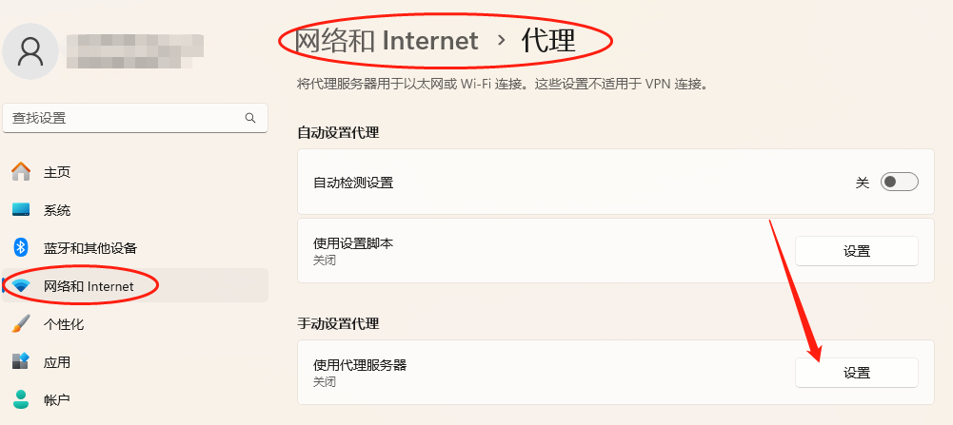

找到端口号后，修改spyder中的第二天代码，完成本次打卡作业

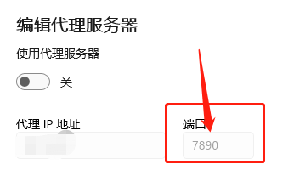

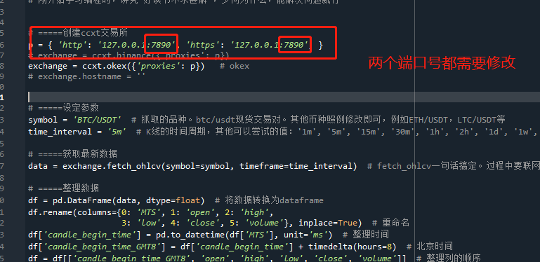

若无法完成，直接联系索普~